精准降落系统技术设计文档
一、 系统概述与整体架构
高精度自主降落系统是专为无人机设计的高精度、反应式自主降落方案。该系统不仅支持地面固定降落平台，还能够适应海上舰船、移动车辆等动态三维运动目标。系统主要由降落标板、视觉位姿检测器、状态估计器和降落控制器四个核心层级组成。
系统的工作流程如下：视觉传感器获取降落垫图像，视觉感知层对其进行特征提取并采用多标联合定位方法进行解算，同时结合三轴防抖云台回传的角度进行动态补偿；估计层将融合后的位姿输入五维卡尔曼滤波模型进行滤波，平滑输出目标的位置与前馈速度；控制决策层根据对齐漏斗校验状态，计算最优下降速度并下发至飞行控制器，以确保无人机以最高安全性触地。
二、 多尺度嵌套标记标板设计思想
为了使无人机在宽高度跨度（从 15 米的高空下降至 0 米触地）内始终拥有高精度的位置反馈，系统设计了多尺度非对称嵌套式的降落标板。
首先，降落标板采用多尺度嵌套机制，旨在解决远距离高空捕获与超低空近地盲区之间的矛盾。单尺度的标记由于受相机成像视场的限制，大标记高空可视但在低空容易超出相机视野而失效；小标记贴地精度高但高空无法识别。系统将小尺寸标记嵌套在大尺寸标记的中心和空隙内。在高空主要识别外围大标记提供早期导航；中空时大标记逐步移出视场，中型标记与内侧十字星团标记接替；极低空时大中型标记全部失效，由中心微型标记继续提供参考，将检测盲区压缩至十厘米级。
其次，标板在空间几何分布上采用了非对称几何布局。对称的标记阵列在进行透视投影解算时，由于旋转对称性，会产生航向角在方向上的二义性，导致计算出的偏航角出现误解或跳变。系统通过非对称地设计外侧四个角落标记的物理边长，使不同象限的标记大小与中心距各不相同。这样，算法能根据标记尺寸的唯一对应性确定绝对朝向，消除解算的姿态多解歧义，提高系统运行的鲁棒性。
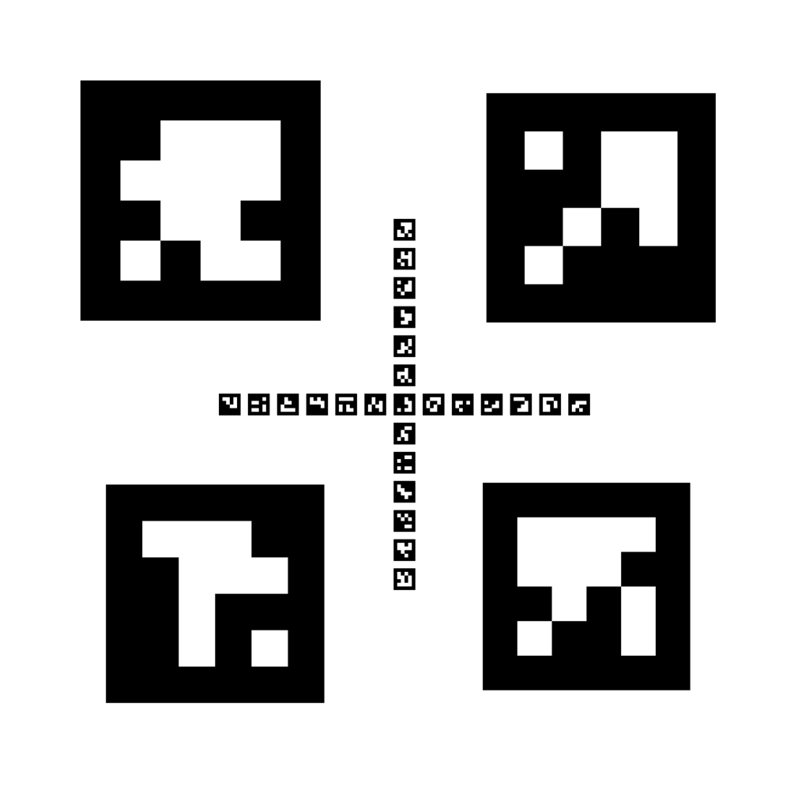
图 1 降落标板的多尺度非对称嵌套布局
此外，为避免降落过程中外围标记在同一高度瞬间全部移出相机视场导致数据突变，最优化设计中引入了视场渐进脱离漏斗约束。其原理是强行约束相邻大标记的边缘大小呈现等差阶梯级收缩，使标记在视场中逐个、平滑地剥离。其优化的核心数学约束公式如下：
$$(cx_{i}+\frac{s_{i}}{2})−(cx_{i+1}+\frac{s_{i+1}}{2})≥0.02·X_{size}$$
在上述公式中，分量中各项参数定义为：
- $cx_{i}$ 与 $cx_{i+1}$ 分别代表相邻两个外部大标记沿着标板坐标轴的几何中心位置坐标；
- $s_{i}$ 与 $s_{i+1}$ 分别代表这两个外部大标记的物理边长；
- $X_{size}$ 代表降落标板的物理总宽度常数；
- 等号右侧常数项 $0.02$ 规定了相邻大标记外边缘在空间中至少有 $2\%$ 的级差间距比值。
该设计能够保证无人机下降时，外部标记在视场边缘依次飞出画面，使视觉特征量的变化矩阵保持连续且平稳，避免控制指令产生高频震荡与超调。
最后，系统在大标记退缩留出的十字通道内无缝嵌入了双轨十字跑道阵列。跑道刻度完全继承中心十字星团的网格步长，无间隙向外侧延伸。其设计优势在于，当降落目标进行快速运动导致无人机偏离中心时，跑道能提供连续的高频差分特征，防止系统在尺度交替的临界区发生目标丢失。
三、 视觉位姿检测与多标联合解算
视觉解算算法负责从降落垫图像特征中解算出高可信度的空间位姿，主要由多标记联合解算、基于射线的加权融合以及云台自适应姿态补偿组成。
多标联合估计算法是视觉解算的核心。相比于对每个标记独立求解再求平均值的方案，联合估计充分利用了标板已知的相对空间约束。算法将当前帧内检测到的所有标记像素角点与它们在标板坐标系中的物理坐标进行全局联合匹配，通过重投影误差最小化方程，结合随机抽样一致算法（RANSAC）去除由于光照变化或动态模糊引起的干扰点，从而估计出目标位姿。该联合估计的数学公式如下：
$$\min_{R,t}\sum_{j=1}^{4K}{‖p_{2D,j}−π(RP_{3D,j}+t)‖^{2}}$$
在上述公式中，各项变量的具体定义为：
- $R$ 与 $t$ 分别代表标记标板坐标系相对于相机光轴坐标系的旋转矩阵与平移向量；
- $K$ 代表当前图像帧中被识别且参与全局位姿联合解算的标记总数量；
- $P_{3D,j}$ 代表第 $j$ 个角点在降落标板三维物理空间中的标定三维坐标；
- $p_{2D,j}$ 代表第 $j$ 个角点在成像平面上实际提取到的二维像素位置坐标；
- $π(·)$ 表示相机的透视投影投影变换函数，用于将空间三维点变换至相机的二维像素平面。
该方法的设计优势在于，将多标记的几何冗余度融合为一个全局优化问题，避免了单一标记噪声在非线性估计中的放大，显著提升了解算结果的稳定度与厘米级的静态精度。
在无人机降落的高空阶段，标板在相机图像中所占面积极小，三维位姿估计对深度和姿态解算十分敏感，会引入高频的测距和航向抖动。为此，系统引入了基于相机的射线解算方法。该方法的原理是直接通过标记在图像中的二维中心像素坐标，利用相机内参矩阵投影为相机坐标系下的三维单位方向向量，再结合无人机的实时高度和姿态，求取射线与水平降落平台平面的交点，以获取稳健的水平中心位置。此设计避开了三维位姿解算在高空因特征点密集产生的距离噪声，提升了高空水平捕捉的平稳性。系统根据实时测量的高度，在预设的高临界高度与低临界高度之间进行插值融合：高于高临界高度（例如10米）时完全采用射线解算结果以滤除测距噪声；低于低临界高度（例如8米）时则完全采用三维解算结果；在此区间内则采用随高度线性变化的插值系数进行平滑融合。
为了使相机在大俯仰姿态飞行或抗风偏航时相机仍能锁定标板，降落相机通常安装在三轴防抖云台上。系统需要计算相机坐标系到机身坐标系的旋转矩阵，将视觉误差实时投影到机身运动框架下。该云台自适应姿态补偿的公式如下：
$$R_{c}^{b}=R_{frd}^{flu}·[R_{z}(g_{yaw})·R_{y}(g_{pitch})·R_{x}(g_{roll})]·R_{cam}^{frd}$$
在上述公式中，各项变量的具体定义为：
- $R_{c}^{b}$ 代表相机光学坐标系至机身前-左-上（FLU）物理坐标系的旋转变换矩阵；
- $g_{yaw}$、$g_{pitch}$ 和 $g_{roll}$ 分别为云台当前回传的实时相对偏航角、俯仰角和横滚角角弧度值；
- $R_{cam}^{frd}$ 代表相机光轴系至云台安装前-右-下（FRD）坐标系之间的静态旋转矩阵；
- $R_{frd}^{flu}$ 代表前-右-下物理坐标系至机身前-左-上物理坐标系的空间转换常量矩阵。
通过该补偿公式，可动态消除云台转动对视觉定位的影响，保证控制指令在各种俯仰角度下具有高度一致性。
四、 状态估计与卡尔曼滤波算法
状态估计器用于平滑带有噪声的视觉定位数据，并预测降落目标的实时动态特性，特别是在目标作曲线运动时。
系统状态建模采用了恒定转弯率和速度运动模型（CTRV）。该模型的状态向量表示为：
$$x=[p_{x},p_{y},v,θ,ω]^{T}$$
在上述状态向量中，各项状态变量的定义为：
- $p_{x}$ 与 $p_{y}$ 分别为降落目标在全局惯性坐标系下的二维水平坐标轴位置；
- $v$ 代表目标的二维线速度绝对物理大小；
- $θ$ 代表目标在全局地图坐标系下的相对航向角度；
- $ω$ 代表降落目标的偏航角速度，即转弯率。
当目标的转弯率不等于零时，卡尔曼滤波预测方程为：
$$p_{x,pred}=p_{x}+\frac{v}{ω}(sin(θ+ωΔt)−sinθ)$$
$$p_{y,pred}=p_{y}+\frac{v}{ω}(−cos(θ+ωΔt)+cosθ)$$
当目标进行直线运动时，利用极限近似值以防止分母零除，此时位置预测方程定义为：
$$p_{x,pred}=p_{x}+vΔtcosθ$$
$$p_{y,pred}=p_{y}+vΔtsinθ$$
在上述两组预测公式中，各项变量定义如下：
- $p_{x,pred}$ 与 $p_{y,pred}$ 代表模型预测的下一采样时刻目标水平空间坐标位置；
- $Δt$ 代表滤波器的单步预测时间间隔常数。
该模型的设计优势在于，它能够比简单的恒速模型更好地描述车辆、舰船等移动载具转弯时的曲线轨迹，避免了位置估计的滞后，提高了追踪精度。
同时，为了过滤因无人机姿态剧烈调整、运动模糊或镜头边缘畸变引起的瞬时观测噪声，估计器引入了动态观测噪声估计机制。其计算公式定义如下：
$$R_{dynamic}=R_{base}·f(z)^{2}·g(ω_{drone})·h(θ_{visual})$$
在上述公式中，各项变量的具体定义为：
- $R_{dynamic}$ 代表当前自适应更新得到的动态观测测量噪声方差大小；
- $R_{base}$ 代表系统的固有基础测量噪声方差常数项；
- $f(z)$ 代表与当前无人机绝对高度测量值 $z$ 相关的平方比缩放因子函数；
- $g(ω_{drone})$ 代表与无人机当前的机体自转角速度成正相关的增益放大函数；
- $h(θ_{visual})$ 代表与降落垫中心偏离图像光轴角度大小正相关的镜头畸变修正增益函数。
该设计极大地提高了滤波器对于物理场景的适应力。在高空、机体剧烈旋转或标板处于画面边缘等低置信度工况下，自适应增大观测噪声，促使卡尔曼滤波系统更倾向于利用运动模型进行状态外推，提高了鲁棒性。
为应对降落目标突然进行剧烈机动，系统还集成了自适应卡尔曼滤波机制。该算法基于马氏距离残差来度量当前视觉观测值与预测状态的偏离程度，计算公式如下：
$$ϵ=y^{T}S^{−1}y$$
在上述公式中：
- $ϵ$ 代表当前观测步算出的马氏残差距离平方；
- $y$ 代表滤波系统当前的二维观测新残差向量；
- $S$ 代表卡尔曼增益求解过程中的残差协方差矩阵。
若残差马氏距离大于动态验证阈值，判定目标进行了主动机动。此时，系统根据以下自适应调整公式增大过程噪声协方差 Q 的大小：
$$Q_{adaptive}=Q·min\left(Q_{scale,max},\frac{ϵ}{ϵ_{thresh}}\right)$$
在上述自适应调节公式中：
- $Q_{adaptive}$ 代表经自适应缩放调节后的过程状态噪声协方差矩阵；
- $Q$ 代表基础过程状态转移噪声协方差矩阵；
- $Q_{scale,max}$ 代表限制的过程噪声最大放大比例边界阈值常数；
- $ϵ_{thresh}$ 代表用于判定目标发生机动状态剧变的马氏距离阈值常数。
该方法的好处在于，在大机动情况下自适应放大过程噪声，能临时调低卡尔曼滤波对历史状态预测的信任比重，转而更灵敏地跟随最新的视觉观测，消除滤波器惯性延迟，保证运动目标捕捉的敏捷性。
此外，为防单帧内由于视觉错误识别产生的异常漂移，系统在偏航角滤波计算中，通过限制相邻帧间目标位置的跳变距离，丢弃变化过大的噪点。同时，在计算残差和状态更新时，通过将偏航角残差规范化在正负圆周角范围内，从而选择最短的弧度路径更新滤波器状态，防止角度在边界处发生跃变导致滤波器发散。
五、 降落决策状态机与飞行控制
控制层根据经过卡尔曼滤波器平滑后的目标位置和速度，计算机体控制指令，并运行降落决策状态机。
系统支持全局惯性坐标系控制与机体相对坐标系伺服两种模式。在全局惯性坐标系模式下，系统使用二阶运动学轨迹生成器。控制器根据跟踪误差预测目标位置和速度，并引入了位置误差距离限幅，在误差较大时限制最大偏差，从而平滑控制指令，消除超调。而在机体相对坐标系下，系统采用位置伺服算法，将目标的线速度投影到机身坐标系下作为前馈速度，速度控制律公式定义为：
$$v_{cmd,body}=K_{p}·e_{body}+v_{ff,body}$$
在上述控制公式中，各项控制参数的定义为：
- $v_{cmd,body}$ 代表下发给飞行控制器的机体前-左-上（FLU）坐标系下的线速度控制向量；
- $K_{p}$ 代表水平位置跟踪反馈的比例控制器控制增益系数；
- $e_{body}$ 代表目标在机身前-左-上坐标系下的三维相对位置偏差向量；
- $v_{ff,body}$ 代表估计的目标运动线速度旋转变换至机身坐标系下的速度前馈向量。
该伺服方式的好处在于摆脱了对外部全局定位信号的依赖，直接在机身坐标系下进行反应式运动跟踪，消除了定位源误差传递，对风扰动和运动目标大位移的动态适应性极佳。在高度低于 1.0 米的超低空阶段，系统强行锁死航向角偏差为零，以防止由于低空解算噪声引起的机体航向自转振荡。
在垂直方向控制上，下降速度是由水平和航向的对齐精度联合控制的。允许下降的水平误差阈值随着高度降低线性收紧。在高度 $z≥z_{max_alt}$（最大对准高度）时，对齐的水平容许误差设为最大容置值；而低于最低限制高度 $z≤z_{min_alt}$（如0.5米）时，误差阈值收紧为极小对准要求；在此高度区间内则依据当前高度的线性占比插值进行过渡。如果当前水平位置偏差或偏航角度误差超出了该漏斗限制，系统将垂直下降速度归零，强制无人机悬停对准，满足对齐精度后再允许下降，从而确保降落的安全性。
当无人机下降至高度低于 0.3 米且水平对准误差小于 0.2 米时，状态机触发盲降状态。由于贴地时相机距离标板过近，所有标记都会超出视场并出现剧烈图像模糊，导致视觉定位反馈失效。在盲降阶段，控制算法将水平速度指令与航向角速度指令强行清零锁定，不再依赖实时视觉定位，仅输出恒定的垂直下降速度，引导无人机压向接触面。当测距仪测得高度低于 0.1 米时，立即向飞控发送电机上锁指令，安全结束降落流程。

